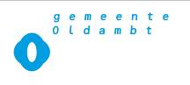**Schouw Blauwestad 2022**

***Datum*** : donderdag 8-9-2022.

***Start en Finish*** : Heerlijke Streken.

***Tijd*** :17.00 – 20.00 uur.

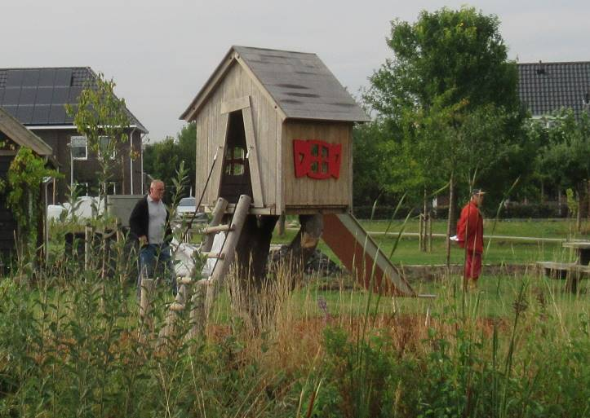

***Uitvoerders:***

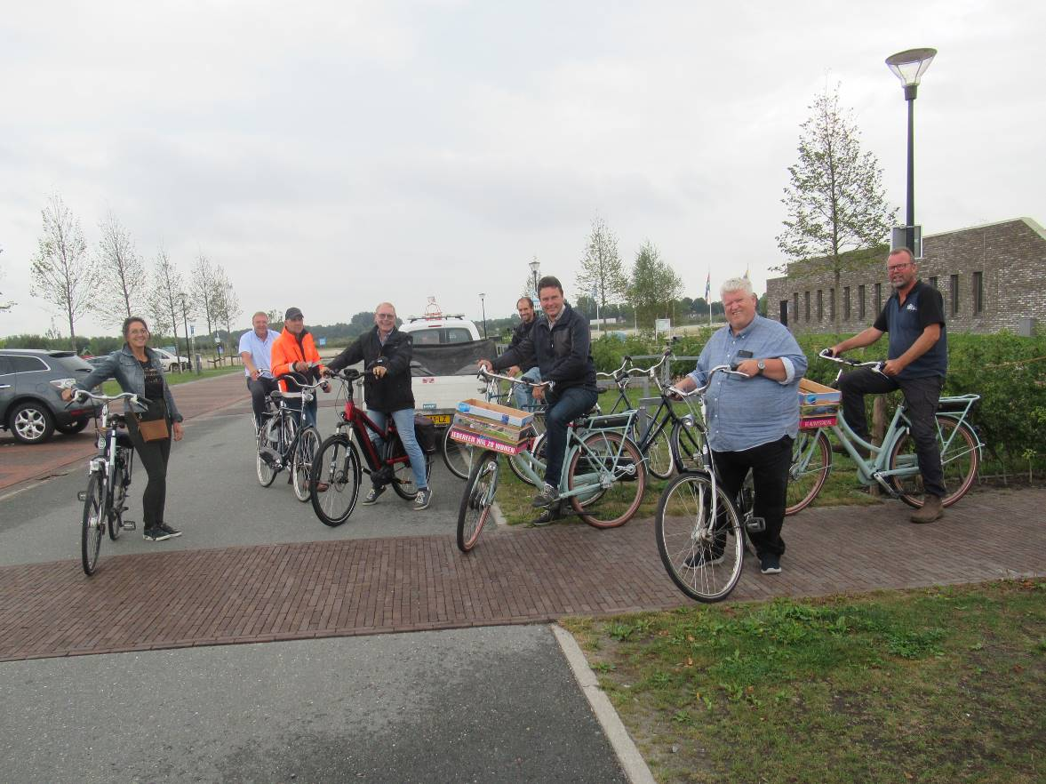



Bewonersbelangen Blauwestad:

Jose van Aren

Chris Gras

Gerrit Smit

Ine Dijks

Park van Pomona:

Jakob Evers en Joop Bartels

Mathias Schipper (OWC),

Provincie:

Rene Perton

Marc van Santen

Gemeente:

Gebiedswethouder Erich Wünker

Johan Prijt

Jurjen Adam

***Havenkwartier.***

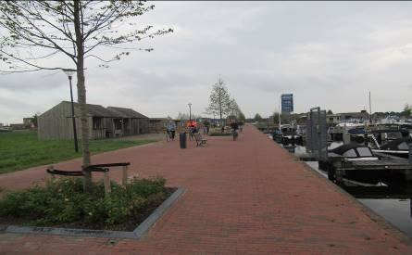 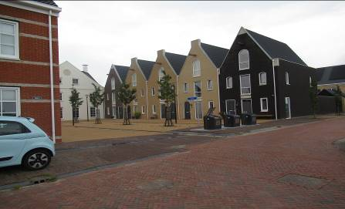 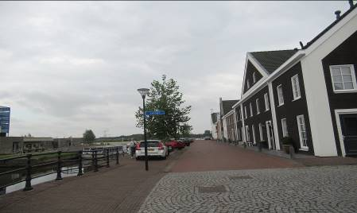 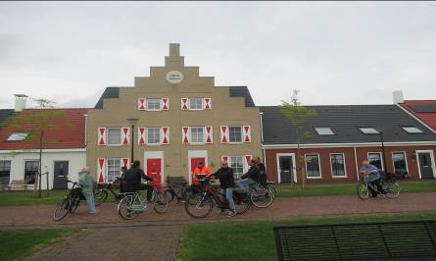

Stijlvol.

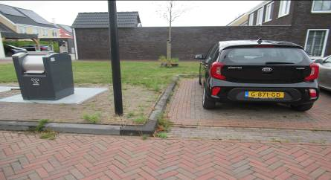 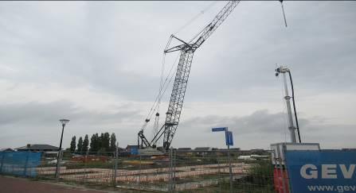 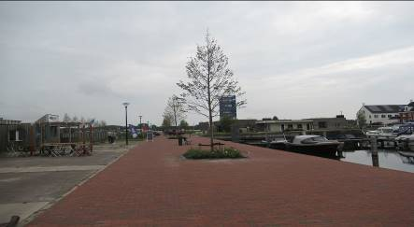 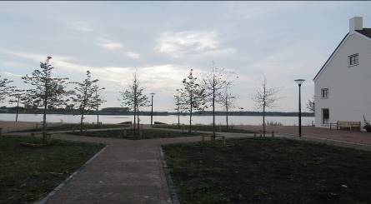

Onkruid op verharding. Arsenaal /bouwactiviteiten. Boulevard. Binnenplaats. Verzorging bomen.

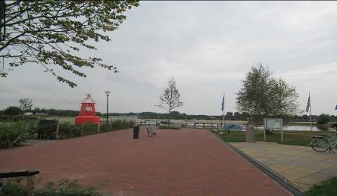 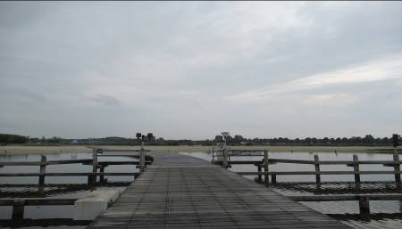 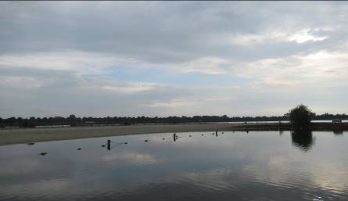 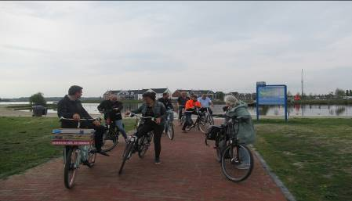

Strand Zuid. Mooie zomer, veel bezoek, extra werk voor de onderhoudsploegen elke dag weer en helaas ook vernielingen en overlast.

Blijvend aan werken.

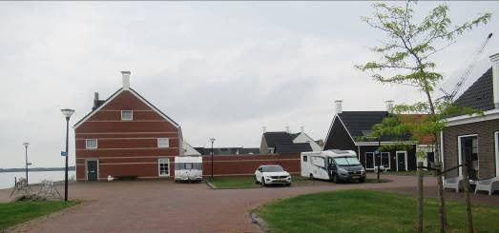

*Schrikhekken herschikken.*

*Kampeervoertuigen niet langer dan 3 dagen stallen dan blijft het voor iedereen fijn en prettig wonen.*

**Berlage Singels**

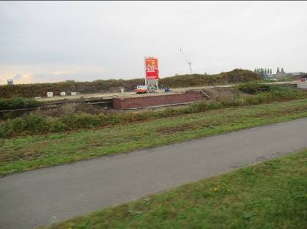

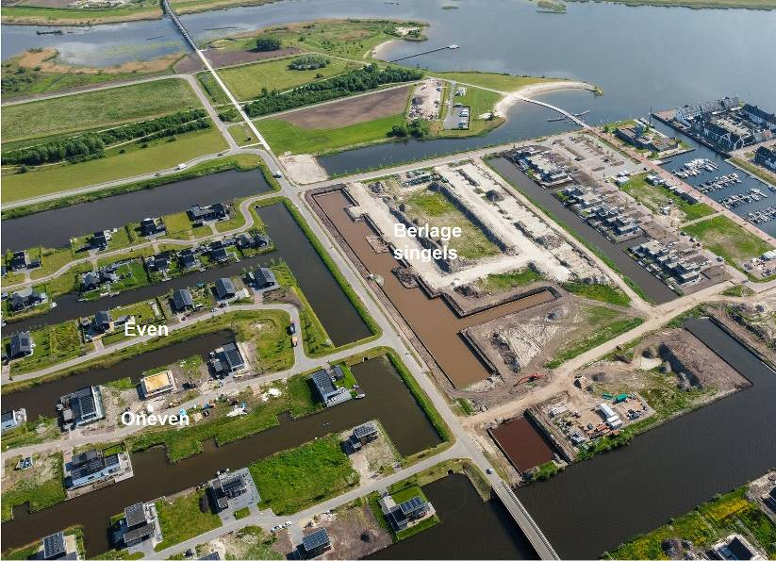

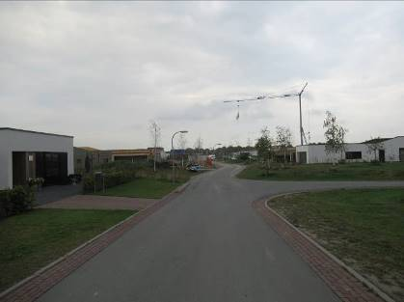

**De Misthoorn**

Graag extra aanduiding huisnummering. Twee wegen met dezelfde naam. Langs de doorgaande weg hebben de huizen links en rechts oneven nummers en de woningen langs de weg naar rechts hebben even nummers. Kom je achter door verkeerd te rijden als je bij de huizen met de even nummers moet zijn.

***De Wei.***

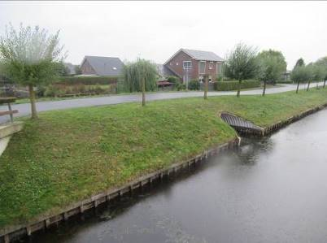 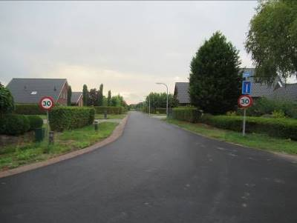 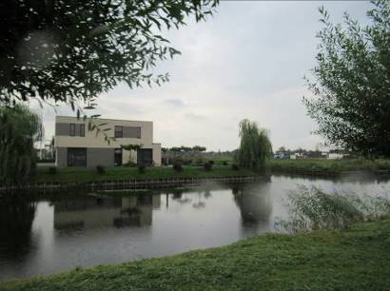 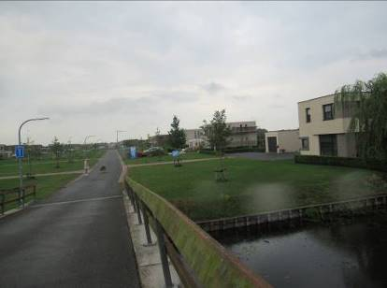

Hoofdstraat Watersnip Kievit Kievit

***Het Park***

*Keurig onderhoud en veel! Als het aan Bewonersbelangen Blauwestad ligt houden ze het onderhoudsniveau dat nu geleverd wordt graag zo. Ook als de gemeente het overneemt van de Provincie.*

Fietscrossbaan Blauwestad

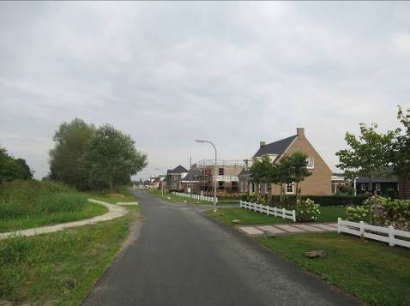 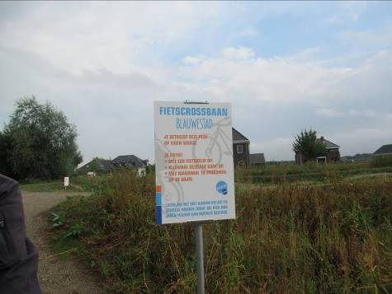 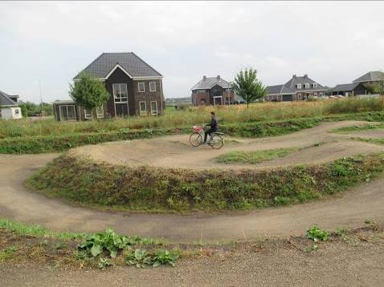 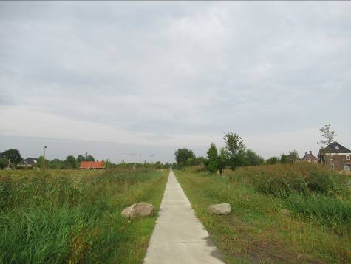

De hekjes van het Park moet dat / mogen ze weg? Goed gekeurd. Wandelpaden!

Is het aan de gemeente of de bewoners?

Het laantje meer weg zoals in de Wei met molgoot?

Weer één richtingsverkeer?

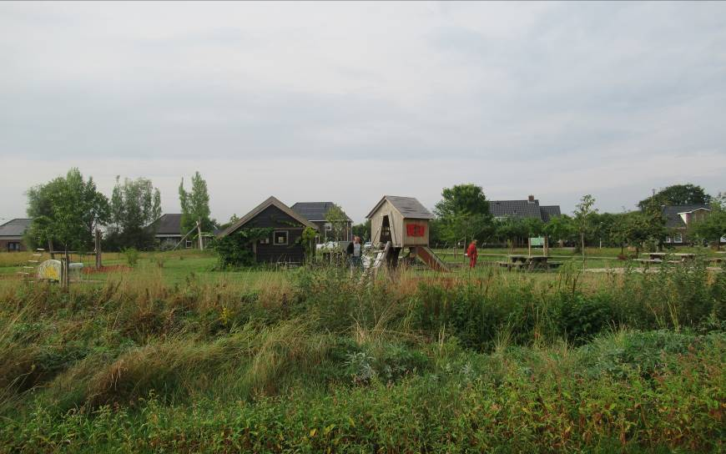 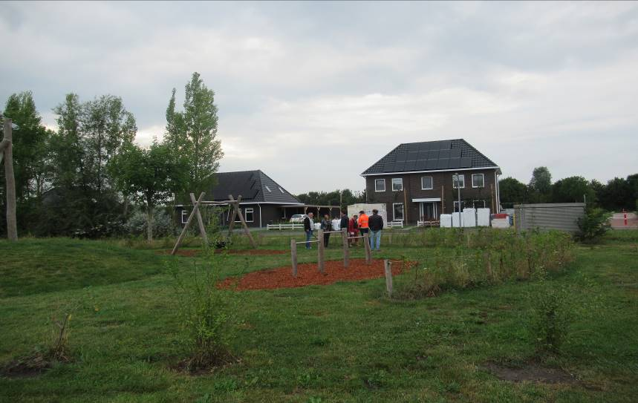

Bewoners Initiatief en Actief! Haagje laten groeien een paar paaltjes extra en draadje.

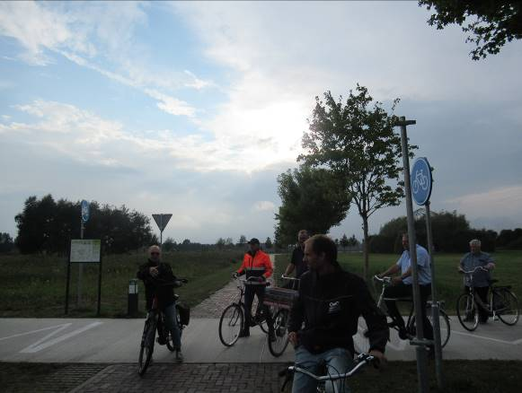

Voorrangsbord ontbreekt op de paal. Opmerkelijk dat er veel verkeersborden en naamborden worden gestolen in de gemeente Oldambt. Enorme kosten. Voorstel: pictogrammen op de weg aanbrengen en/of minder willen regelen. Alle verkeersborden en palen op dit plaatje kunnen weg.

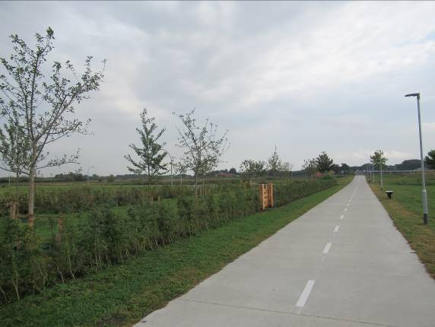

De verbinding de Pieter Smit brug.